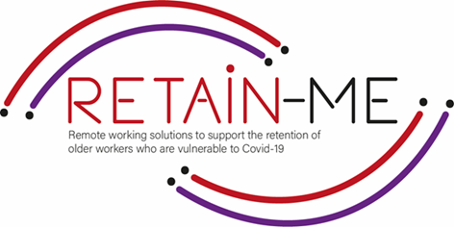

**EMBRACING CHANGE FACT SHEET**

# **CÓMO EXAMINAR LAS FUTURAS NECESIDADES DE HABILIDADES LABORALES**

**EJERCICIOS DE AUTORREFLEXIÓN**

1. Examinar las necesidades es fundamental en el contexto de la mejora y la calidad.
2. La identificación de las necesidades es la base para un diseño, planificación e implementación efectivos, así como para rediseñar, volver a planificar y volver a implementar.
3. Para el caso del trabajo a distancia, las necesidades de habilidades deben investigarse constantemente en tiempos de cambios rápidos.

* Aunque las necesidades pueden ser examinadas efectivamente por encuestas, entrevistas, grupos focales, investigación documental, diarios, cuestionarios, etc., lo que se destaca como altamente efectivo en la evaluación de necesidades es **análisis** DAFO.

# FACTS

# La autorreflexión sobre cómo examinar las futuras necesidades de habilidades laborales es fundamental y es importante poder proceder a una evaluación de necesidades a través del ANÁLISIS DAFO.

Proceda a un ANÁLISIS DAFO sobre el trabajo remoto, basado en su experiencia hasta ahora.

|  |  |
| --- | --- |
| S | W |
| O | T |

# *“El DAFO es genial, pero los pensadores estratégicos saben que hay un punto que:*

# *Las fortalezas se convierten en debilidades; Las debilidades se convierten en fortalezas;*

# *Las oportunidades se convierten en amenazas; Las amenazas se convierten en oportunidades.*

# *Los emprendedores y líderes estratégicos encuentran los mejores conocimientos*

# *escondiéndose detrás de DAFO".*

# *Richie Norton*

# 

# Swot Analysis" Images – Browse 3,911 Stock Photos, Vectors, and Video | Adobe Stock

https://www.google.com/url?sa=i&url=https%3A%2F%2Fstock.adobe.com%2Fsearch%3Fk%3D%2522swot%2Banalysis%2522&psig=AOvVaw03Jagd4VEyyz-ATh0yhZSp&ust=1687807140492000&source=images&cd=vfe&ved=0CBEQjRxqFwoTCIjDv9qR3_8CFQAAAAAdAAAAABAE

Para obtener más información, puede visitar nuestro sitio web: <https://www.facebook.com/RetainMeErasmusProject>

y nuestro Facebook: <https://www.facebook.com/RetainMeErasmusProject>

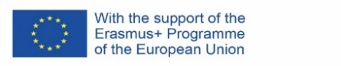

2021-1-SE01-KA220-VET-000032922